


TECNOLÓGICO NACIONAL DE MÉXICO
UNIDAD ACADÉMICA VENUSTIANO CARRANZA



“INGENIERÍA EN SISTEMAS COMPUTACIONALES”

INGENIERÍA DEL SOFTWARE

ACTIVIDAD

ACTIVIDAD 4.1 - DIAGRAMA DE LLAVES

PRESENTA

SEMESTRE | SEXTO
NOMBRE DEL ALUMNO | MATRICULA
Rafael Aquino Villanueva | 231260073

PROFESOR
ING. FRANCISCO JAVIER MINGO VELAZQUEZ

21 DE MARZO DE 2026 VENUSTIANO CARRANZA, CHIAPAS

Contenido
Introducción 3
justificación 4
Diagrama de llaves 5
Conclusión 6
Fuentes De Informacion 6

Introducción

Las pruebas e implantación del software constituyen etapas dentro del ciclo de vida del desarrollo de sistemas, ya que permiten garantizar la calidad, funcionalidad y correcto desempeño de un producto antes de su uso en un entorno real. A través de las pruebas, se verifica que el sistema cumpla con los requisitos establecidos, detectando posibles errores y fallos que puedan afectar su operación.
Por otro lado, la implantación representa el proceso mediante el cual el software es instalado, configurado y puesto en funcionamiento, asegurando que los usuarios puedan utilizarlo de manera adecuada. En conjunto, permiten obtener un sistema confiable, eficiente y alineado a las necesidades del usuario final.

justificación

El estudio de las pruebas e implantación del software son de gran importancia, ya que permite garantizar que los sistemas desarrollados funcionen correctamente antes de ser utilizados por los usuarios. Ya que ayudan a reducir riesgos, minimizar errores y mejorar la calidad del producto final.
los ingenieros en sistemas al desarrollar software más confiable, optimizar su desempeño y asegurar que cumpla con los estándares de calidad requeridos en el ámbito profesional.
.

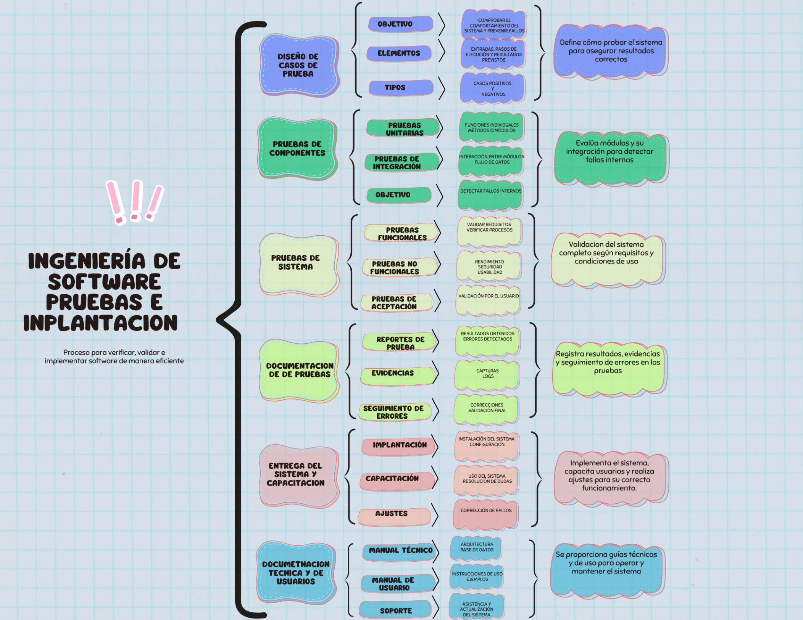
Diagrama de llaves

Conclusión

Las pruebas y la implantación del software son procesos esenciales para asegurar la calidad y funcionalidad de un sistema. A través de las pruebas, se identifican y corrigen errores, mientras que la implantación permite llevar el sistema a un entorno real, garantizando su correcto uso.
En conjunto, estas etapas contribuyen al desarrollo de software confiable, eficiente y alineado a las necesidades del usuario, destacando su importancia dentro de la ingeniería del software y en la formación de profesionales capacitados en el área.

Fuentes De Informacion

- IBM. Software testing.
https://www.ibm.com/mx-es/think/topics/software-testing
- Universidad Nacional Autónoma de México. Pruebas de software PDF.
http://www.ptolomeo.unam.mx:8080/jspui/bitstream/132.248.52.100/212/7/A7.pdf
- Testing IT. ¿Qué son las pruebas de software?
https://www.testingit.com.mx/blog/que-son-las-pruebas-de-software
- Atlassian. Tipos de pruebas de software.
https://www.atlassian.com/es/continuous-delivery/software-testing/types-of-software-testing
- Rafaelrav8770. IDS Repositorio de GitHub.
https://github.com/rafaelrav8770/IDS.git

